桃園市107學年度永平工商高級中等學校
附錄-5
教師公開授課觀課紀錄表(觀課者填寫)
觀課教師 | 徐永楨 | 觀課日期 | 107年10月26日
教學年/班 | 三餐1
教學領域  教學單元 | 數學/直線方程式、三角函數
教學內容 | 解析段考試題
教學觀察 | 教學活動 | 學生表現
 | - 利用段考試題解析解題，讓學生了解該題的原理 | - 互動熱烈  - 學生反應佳
優點 | - 板書清楚工整  - 口語表達清晰  - 觀念清楚表達
回饋 | - 擴音機聲音太大，可以降低聲音  - 給學生回答的機會，更能了解學生的學習成效
觀課省思 | - 未來在上課前會先詢問學生麥克風的音量大小  - 未來在上課時，會給學生上台作答並講解，觀察學生的學習狀況

桃園市107學年度永平工商高級中等學校
附錄-3
公開授課同儕學習活動照片
(觀課者協助拍攝)
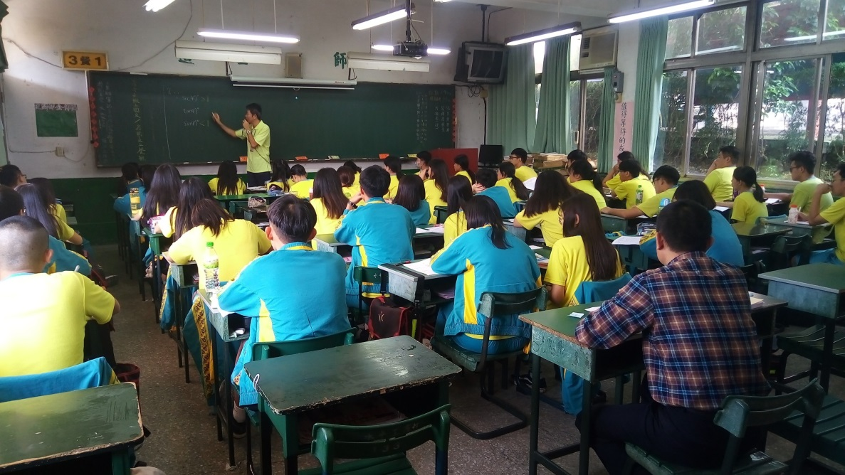
活動：公開授課 日期：107.10.26
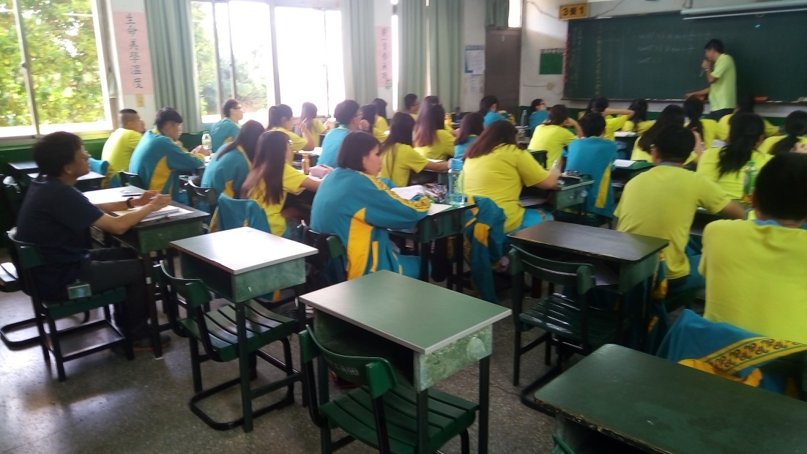
活動：教室觀察 日期：107.10.26

